Prosedur Operasional Renstra Arah Kebijakan Pembangunan

Fungsi
Renstra Arah Kebijakan Pembangunan merupakan penyusunan renstra arah kebijakan pembangunan yang hendak dicapai dalam kurun waktu tertentu yang sesuai dengan tupoksi dan fungsi masing - masing satuan kerja perangkat daerah.

Pelaku Operasional
No | Pelaku | Fungsi
1 | Perangkat Daerah (PD) | menyiapkan penjelasan mengenai arah kebijakan pembangunan SKPD

Prasyarat Kondisional
Beberapa prasyarat kondisional dalam Renstra Arah Kebijakan Pembangunan adalah sebagai berikut:
- Arah kebijakan pembangunan Perangkat Daerah tertentu pada Pemerintah Daerah;

Proses Operasional
Berikut adalah prosedur operasional penggunaan aplikasi dalam proses pengisian ​​​​Renstra Arah Kebijakan Pembangunan:
- Masuk ke Aplikasi sebagai Admin Renstra;
- Pilih Modul Renstra SKPD > Menu Arah Kebijakan, maka akan tampil list Renstra Arah Kebijakan Pembangunan. Tampilan aplikasi sebagai berikut:​​​​​​​
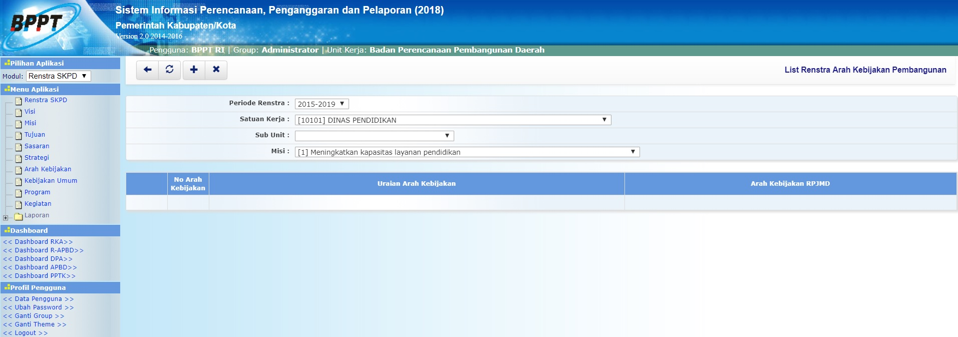list_arah_kebijakan_renstra.jpg
- Untuk menambahkan data Renstra Arah Kebijakan Pembangunan, klik tombol pada toolbar di atas, maka akan ditampilkan form isian untuk tambah Renstra Arah Kebijakan Pembangunan sebagai berikut:​​​​​​​​​​​​​​​​​​​​​
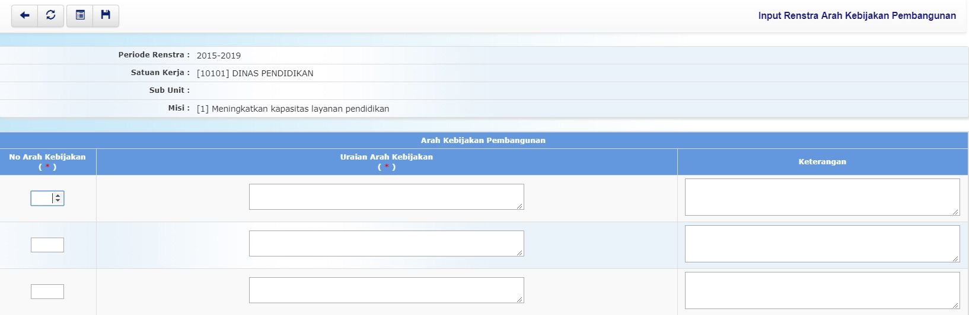input_arah_kebijakan_renstra.jpg
- Pilihan Periode Renstra dipilih dengan periode renstra 5 tahun berkenaan;
- Pilihan Satuan Kerja dipilih dengan satuan kerja (SKPD) terkait;
- Pilihan Sub Unitdipilih dengan sub unit dari satuan kerja jika ada;
- Pilihan Misi dipilih dengan misi SKPD;
- Kolom No Arah Kebijakan diisi dengan nomor urut arah kebijakan SKPD;
- Kolom Uraian Arah Kebijakan diisi dengan uraian arah kebijakan SKPD;
- Kolom Keterangan diisi dengan keterangan umum tentang arah kebijakan SKPD;
- Pastikan semua isian data benar, kemudian tekan tombol penyimpanan data di toolbar atas untuk menyimpan data-data yang telah diisikan.

